西洋跳棋（Draughts）项目规则
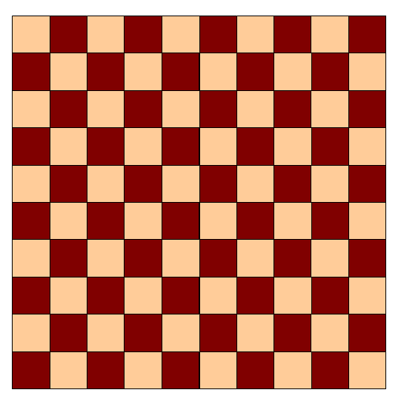
棋盘：西洋跳棋的棋盘为一10×10的黑白相间的方格棋盘，实际上并不一定是白色和黑色的格子，只要它们能够对应白色和的黑色就可以。棋盘放在对弈双方的中间，每个玩家的右下角应该是白色格子（见图1）；
图1 西洋跳棋棋盘
- 棋子：黑白双方各有20个扁圆柱形的棋子，通过掷硬币决定谁是黑方；
- 棋位：黑格为合理棋位，棋位统一编码如图2所示；
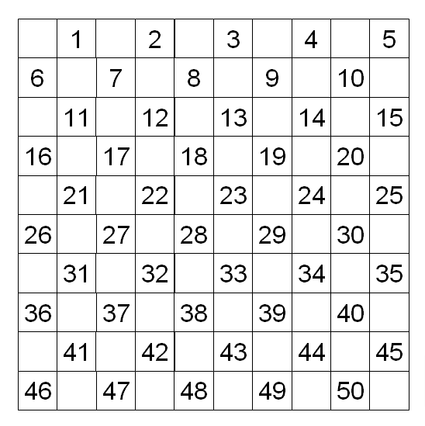
- 开局：开局时黑白双方的棋子各摆在棋盘靠近自己一方的4行黑格当中（见图3）。总是黑方先手，然后双方轮流走动自己一方的棋子；
图2棋盘格统一编码
- 目标：在整个对弈过程中，白格子是用不到的。棋子自始至终都是在黑格子中沿对角线方向移动和停止。对弈的目标是将对方所有的棋子吃掉或者形成一个局面逼使对方棋子不能移动；
- 跳吃：只要对角线方向邻近的黑格内有对方的棋子并且再过去的黑格是空位，就可以跳过对方的棋子并将对方棋子吃掉；
- 如果没有跳吃的着法，那就只能沿对角线方向前移一格；
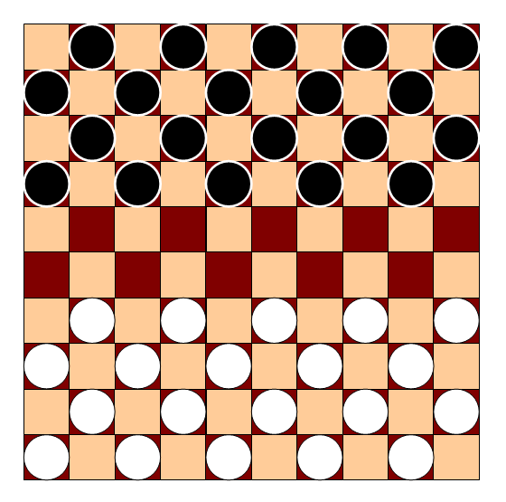
- 加冕：任何一个棋子到达了对方底线便立刻加冕，从此以后便成为“王”。这时应在升王的棋子上面再放一个棋子，以便和普通棋子区别；
图3 开局时的布局
- 连跳：跳吃可以由多次跳吃组成，如果具备连续跳吃的条件，则必须连续跳吃。除非不再具备跳吃的条件或者未加冕的棋子到达了对面的底边，才可以结束跳吃；
- 未加冕的棋子只能向前移动，但是在跳吃或者连续跳吃的时候可以是向前、向后或者前后组合；
- 只有停止在对方底线上的棋子才能加冕。所以，如果一个棋子在跳吃过程中行进到底线又离开了底线，最后没有停止在底线上，则该棋子不能升王；
- 王可以在对角线方向上移动任意多个空格。同样在跳吃的时候，王可以跳过对方棋子前后任意数量的空格。因此王比一般棋子要强大和珍贵。不过一般棋子是可以吃掉王的。
- 当某一着法结束之后才将吃掉的棋子从棋盘上移出，任何被吃掉的棋子虽然还没有从棋盘上移出也不许再跳经该棋子。也就是说被吃掉的棋子形成了屏障；
- 跳吃的时候，在具有多种选择的情况下，必须选择吃子最多的着法。如果不止一个棋子或者不止一个路线可以跳吃对方同样最多的棋子，玩家可以自主选择哪个棋子或者向哪个方向行进。
- 对弈过程中经双方同意可以和棋。如果一方拒绝和棋，则该方需要在后续的40步内获胜，或者明确地显示出优势。对于西洋跳棋和棋是经常的，特别是在高水平的对弈中。

